EN HUEHUETLÁN, ESTADO DE SAN LUIS POTOSÍ, SIENDO LAS 13:00 HORAS DEL DÍA 14 DE OCTUBRE DE 2022 SE REUNIERON LOS C.C. JOSÉ ANTONIO OLIVARES MORALES, PRESIDENTE MUNICIPAL CONSTITUCIONAL; C. LIC. DAVID GONZÁLEZ VEGA, SÍNDICO MUNICIPAL, PROFA. NESTORA HERNÁNDEZ MORALES, REGIDORA DE MAYORÍA RELATIVA, PROFA. GLORIA SÁNCHEZ RÍOS, PRIMERA REGIDORA DE REPRESENTACIÓN PROPORCIONAL, ING. RIGOBERTO FLORES HERNÁNDEZ, SEGUNDO REGIDOR DE REPRESENTACIÓN PROPORCIONAL, SRA. NICASIA FLORES DELFIN, TERCERA REGIDORA DE REPRESENTACIÓN PROPORCIONAL, C. LÁZARO CONTRERAS HERNÁNDEZ, CUARTO REGIDOR DE REPRESENTACIÓN PROPORCIONAL, SRA. LETICIA CONTRERAS ESPINOSA, QUINTA REGIDORA DE REPRESENTACIÓN PROPORCIONAL, PARA CELEBRAR SESIÓN ORDINARIA DE CABILDO, CON FUNDAMENTO EN EL ARTÍCULO 21, DE LA LEY ORGÁNICA DEL MUNICIPIO LIBRE DEL ESTADO DE SAN LUÍS POTOSÍ, SE PROCEDE A INICIAR LA SESIÓN ORDINARIA DE ACUERDO AL SIGUIENTE: - - - - - - - - - - - - - - - - - - - - - - - - - - - -
- - - - - - - - - - - - - - - - - - - - - - -ORDEN DEL DÍA - - - - - - - - - - - - - - - - - - - - - - -
- PASE DE LISTA DE ASISTENCIA.
- INSTALACIÓN LEGAL DE LA SESIÓN.
- LECTURA Y APROBACIÓN DEL ACTA ANTERIOR.
- ACTUALIZACIÓN DE TABLAS DE VALORES UNITARIOS DE SUELO Y CONSTRUCCIÓN PARA EL EJERCICIO FISCAL 2023.
- ASUNTOS GENERALES.
- CLAUSURA DE LA SESIÓN.
- - - - - - - - - - - - - - - - - - - - - - - - - - - - - - - - - - - - - - - - - - - - - - - - - - - - - - - - - - - - -

PUNTO NÚMERO UNO. EL SECRETARIO GENERAL DEL HONORABLE AYUNTAMIENTO LIC. ANTONIO DE JESÚS LABASTIDA LANDAVERDE, SECRETARIO GENERAL PROCEDE A TOMAR LA LISTA DE ASISTENCIA DE LOS INTEGRANTES DEL H. CABILDO.

PUNTO NUMERO DOS: HABIÉNDOSE COMPROBADO LA ASISTENCIA Y PRESENCIA DE LA TOTALIDAD DE LOS INTEGRANTES DE ESTE H. CABILDO MUNICIPAL, POR CONDUCTO DEL LIC. ANTONIO DE JESÚS LABASTIDA LANDAVERDE, SECRETARIO GENERAL, SE DECLARA LEGALMENTE INSTALADA LA SESIÓN ORDINARIA DE CABILDO EN PUNTO DE LAS 13:00HRS. Y EXPRESA QUE SERÁN VÁLIDOS TODOS LOS ACUERDOS QUE SE TOMEN.

PUNTO NÚMERO TRES. EN ESTE PUNTO TOMA LA PALABRA EL LIC. ANTONIO DE JESÚS LABASTIDA LANDAVERDE, SECRETARIO DEL H. AYUNTAMIENTO DE HUEHUETLÁN, S.L.P., DA LECTURA AL ACTA ANTERIOR. UNA VEZ LEÍDA, SE SOMETE A CONSIDERACIÓN DEL H. CABILDO, RESULTA APROBADA POR UNANIMIDAD.

PUNTO NÚMERO CUATRO: EN ESTE PUNTO, TOMA LA PALABRA EL C. JOSÉ ANTONIO OLIVARES MORALES, PRESIDENTE MUNICIPAL CONSTITUCIONAL, NOTIFICA AL H. CABILDO, LA SOLICITUD DEL CONSEJO DE CATASTRO MUNICIPAL DE LA NECESIDAD DE REALIZAR LA ACTUALIZACION DE TABLAS DE VALORES UNITARIOS DE SUELO Y CONSTRUCCION, PARA EL EJERCICIO FISCAL 2023.

EXPOSICIÓN DE MOTIVOS
EL PRESENTE PROYECTO DE ACTUALIZACIÓN DE LAS TABLAS DE VALORES UNITARIOS DE SUELO Y CONSTRUCCIÓN, CONTEMPLA DAR EN CUMPLIMIENTO PLENO LO DISPUESTO POR LA CONSTITUCIÓN POLÍTICA DE LOS ESTADOS UNIDOS MEXICANOS EN MATERIA DE FORTALECIMIENTO DEL FEDERALISMO, A TRAVÉS DE LAS FACULTADES CONCEDIDAS AL MUNICIPIO LIBRE, QUE ES LA BASE DE SU DIVISIÓN TERRITORIAL Y DE SU ORGANIZACIÓN POLÍTICA Y ADMINISTRATIVA, SIEMPRE APEGADOS A LOS PRINCIPIOS DE PROPORCIONALIDAD Y EQUIDAD.

PARA CUMPLIR CON LO DISPUESTO EN LO SEÑALADO EN EL ARTÍCULO QUINTO TRANSITORIO DEL DECRETO POR EL QUE SE DECLARA REFORMADO Y ADICIONADO EL ARTÍCULO 115 DE LA CONSTITUCIÓN POLÍTICA DE LOS ESTADOS UNIDOS MEXICANOS, PUBLICADO EN EL DIARIO OFICIAL DE LA FEDERACIÓN EL 23 DE DICIEMBRE DE 1999, MISMO QUE DISPONÍA “QUE ANTES DEL INICIO DEL EJERCICIO FISCAL DE 2002, LAS LEGISLATURAS DE LOS ESTADOS, EN COORDINACIÓN CON LOS MUNICIPIOS RESPECTIVOS, ADOPTARÍAN LAS MEDIDAS CONDUCENTES A FIN DE QUE LOS VALORES UNITARIOS DE SUELO QUE SIRVEN DE BASE PARA EL COBRO DE LAS CONTRIBUCIONES SOBRE LA PROPIEDAD INMOBILIARIA SE EQUIPARARAN A LOS VALORES DE MERCADO DE DICHA PROPIEDAD, DEBIENDO PROCEDER EN CONSECUENCIA A REALIZAR LAS ADECUACIONES CORRESPONDIENTES A FIN DE GARANTIZAR SU APEGO A LOS PRINCIPIOS DE PROPORCIONALIDAD Y EQUIDAD”, SI NO TAMBIÉN, PORQUE AL SER LA PRIMERA INSTANCIA DE GOBIERNO MÁS CERCANA A LA POBLACIÓN, SE PUEDA BRINDAR UNA MAYOR CERTEZA JURÍDICA A LOS PROPIETARIOS DE LOS INMUEBLES ASENTADOS DENTRO DEL TERRITORIO MUNICIPAL.

DE ACUERDO A LA ÚLTIMA ACTUALIZACIÓN DE LA TABLA DE VALORES DE SUELO Y CONSTRUCCIÓN PRESENTADA POR EL MUNICIPIO Y PUBLICADA EN EL DIARIO OFICIAL DEL ESTADO PARA EL EJERCICIO FISCAL 2022, EL PORCENTAJE PROMEDIO QUE REPRESENTABA EL VALOR CATASTRAL RESPECTO AL VALOR COMERCIAL DURANTE ESE AÑO, ERA DE ALREDEDOR DEL 4.92%

PARA DAR CUMPLIMIENTO A LA ACTUALIZACIÓN PARA EL EJERCICIO FISCAL 2023, SE CONTEMPLÓ LA APLICACIÓN DE UNA TASA DE INFLACIÓN DE 8.70% ANUAL SEGÚN LO PUBLICADO POR EL BANCO DE MÉXICO EN EL I.N.P.C.

ADEMÁS DE LO EXPUESTO EN LOS PÁRRAFOS QUE ANTECEDEN, NO SE PUEDE DEJAR DE LADO LO SEÑALADO EN EL ARTÍCULO 91, DE LA LEY DEL REGISTRO PÚBLICO DE LA PROPIEDAD Y DEL CATASTRO PARA EL ESTADO Y MUNICIPIOS DE SAN LUIS POTOSÍ, AL DISPONER QUE LOS VALORES UNITARIOS DE SUELO Y DE CONSTRUCCIÓN APROBADOS POR EL CONGRESO DEL ESTADO, SON LA BASE PARA LA DETERMINACIÓN DE LOS VALORES CATASTRALES CORRESPONDIENTES A LOS BIENES INMUEBLES, DISPOSICIÓN QUE SE ENCUENTRA CIMENTADA EN LOS ARTÍCULOS 31, FRACCIÓN IV Y 36, FRACCIÓN I, DE NUESTRA CARTA MAGNA.

EL IMPUESTO PREDIAL, ES UNA PIEZA FUNDAMENTAL EN LOS INGRESOS PROPIOS QUE GENERAN LOS AYUNTAMIENTOS DE LOS MUNICIPIOS QUE INTEGRAN EL ESTADO, MAYORMENTE HOY EN DÍA POR LAS CIRCUNSTANCIAS PARTICULARES QUE SE VIVEN POR LOS EFECTOS DE LA EMERGENCIA SANITARIA. LA FALTA DE VALORES CATASTRALES ACTUALIZADOS, TRAE CONSIGO APAREJADO EL REZAGADO DEL CRECIMIENTO EN LOS INGRESOS PROPIOS Y EN LOS INGRESOS QUE SE GENERAN POR LA PRESTACIÓN DE SERVICIOS CATASTRALES, AFECTANDO DIRECTAMENTE EN LAS PARTICIPACIONES QUE RECIBE EL MUNICIPIO DE LOS DIFERENTES FONDOS FEDERALES.

TODO LO ANTERIOR HACE NECESARIO QUE EL LEGISLATIVO EVALÚE DETENIDAMENTE EL CONTEXTO ACTUAL QUE SE VIVE EN LOS MUNICIPIOS, TANTO EN LO FISCAL, COMO EN LO LEGAL Y POLÍTICO SOCIAL, PARA BIEN DEL ESTADO, RECONOCIENDO ADEMÁS LA IMPORTANCIA DE LA ACTUALIZACIÓN DE LAS TABLAS DE VALORES UNITARIOS DE SUELO Y CONSTRUCCIÓN COMO LA BASE DE LA TRIBUTACIÓN EN MATERIA DE IMPUESTO PREDIAL, EL CUAL CONTRIBUYE ALREDEDOR DEL 80% DE TODOS LOS INGRESOS PROPIOS DEL MUNICIPIO, LO QUE PERMITE CIERTA SUFICIENCIA FISCAL, Y QUE AL SER SUPERVISADO POR EL LEGISLATIVO PARA EVITAR LOS POSIBLES EXCESOS QUE PUDIERAN EXISTIR, SE EVITA EL DETRIMENTO EN LA ECONOMÍA DE LOS CIUDADANOS.

POR LO ANTERIORMENTE EXPUESTO Y FUNDADO, ME PERMITO SOMETER A LA CONSIDERACIÓN DE ESA SOBERANÍA, LA SIGUIENTE PROPUESTA DE:

“TABLAS DE VALORES UNITARIOS DE SUELO Y CONSTRUCCIÓN DEL MUNICIPIO DE HUEHUETLÁN PARA EL EJERCICIO FISCAL 2023”
VALORES UNITARIOS DE SUELO URBANO
2023
MUNICIPIO 18 HUEHUETLÁN
LOCALIDAD 01 HUEHUETLÁN
SECTOR 01
VALOR $310.42
  - PLANO DE LOCALIZACIÓN DE SECTORES
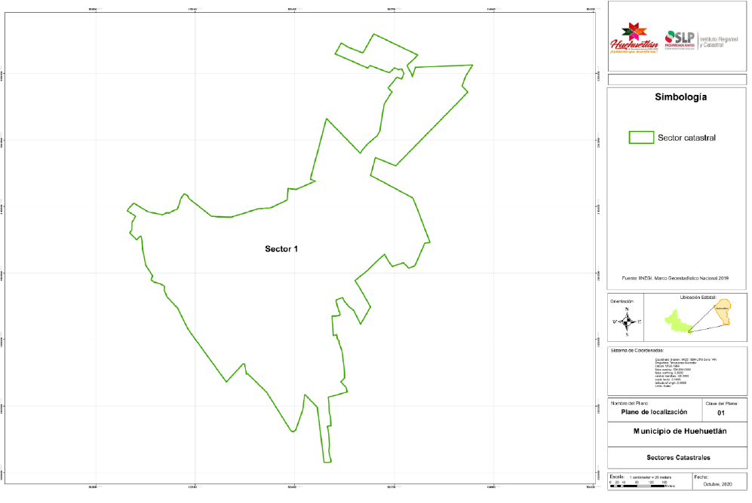

  - PLANO DE VIALIDADES
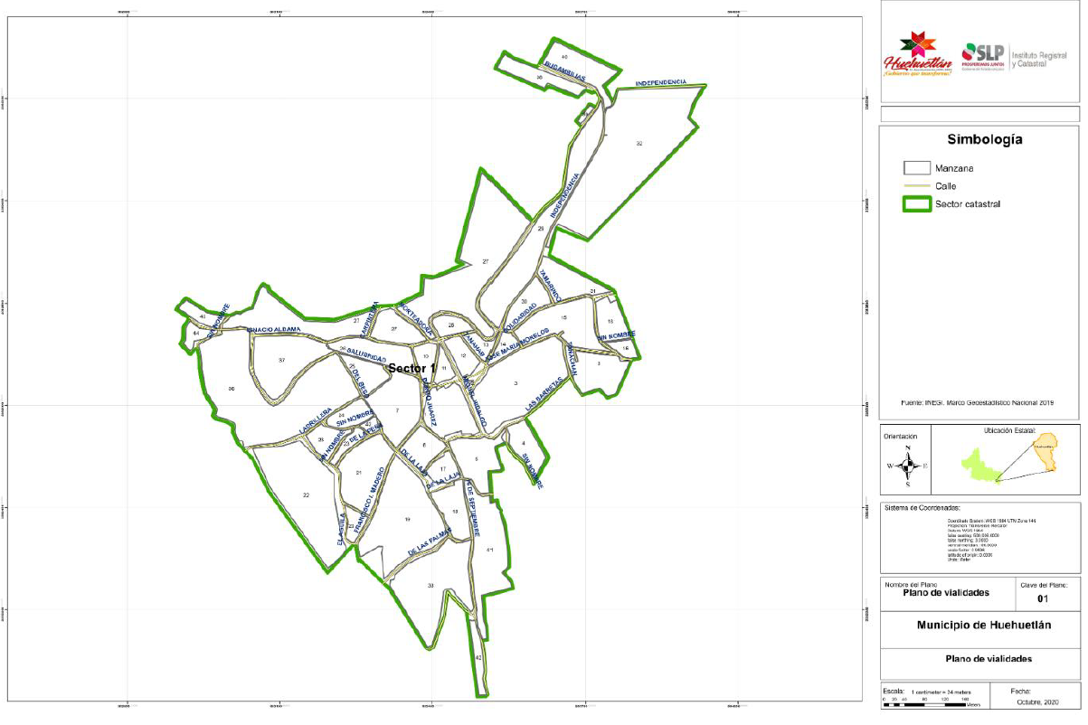

1.3 PLANOS DE INFRAESTRUCTURA
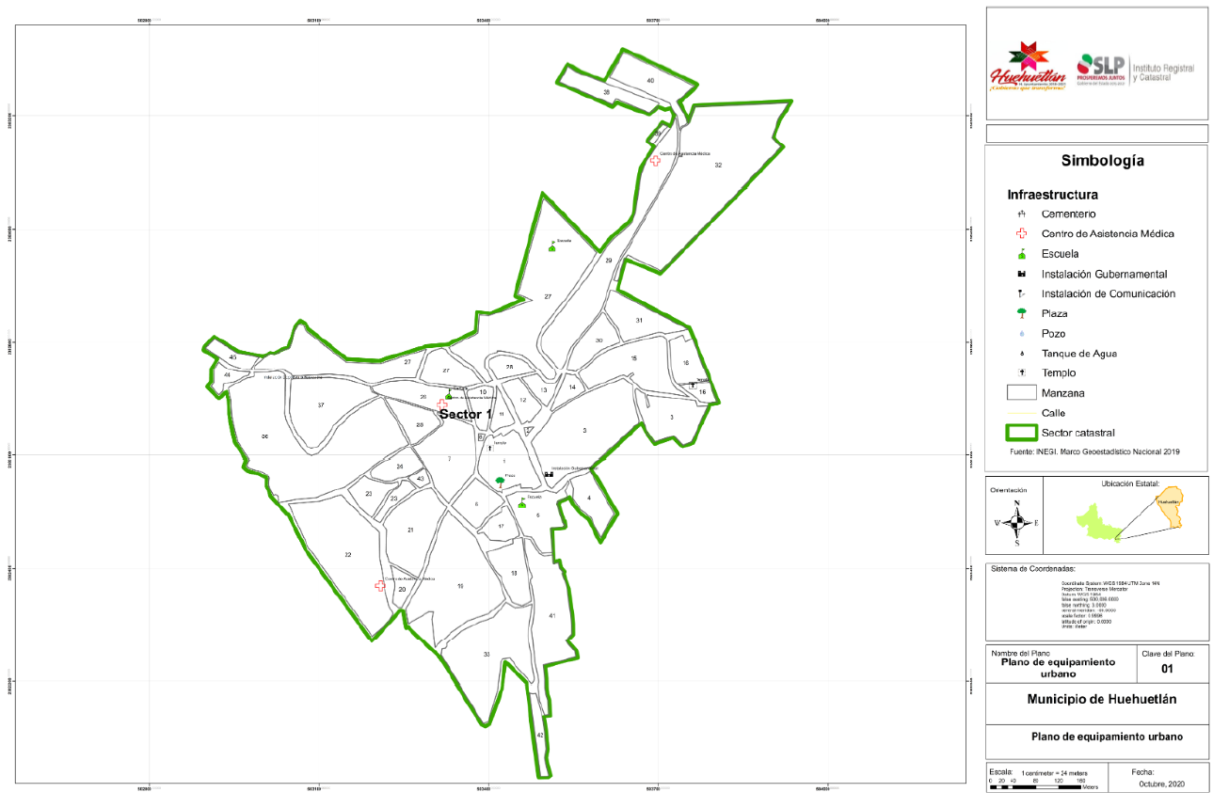

VALORES UNITARIOS DE SUELO RÚSTICO DEL MUNICIPIO DE HUEHUETLÁN, S.L.P. 2023
NUMERO | NUMERO DE MUNICIPIO | REGIÓN | USO | DESCRIPCIÓN TIPO DEL USO DE PREDIO RÚSTICO | VALOR 2022
1 | 18 | 01 | 112 | AGRICULTURA BAJO RIEGO POR BOMBEO ANUAL | $18,625.62
2 | 18 | 01 | 116 | RIEGO FUTICULTURAL CULTIVO | $20,695.13
3 | 18 | 01 | 117 | RIEGO FRUTICULTURA EXPLOTACIÓN | $25,868.93
4 | 18 | 01 | 118 | RIEGO FRUTICULTURA EN DECADENCIA | $18,625.62
5 | 18 | 01 | 121 | TEMPORAL CULTIVO ANUAL | $ 14,486.59
6 | 18 | 01 | 122 | CULTIVO SEMIPERMANENTE EN CULTIVO | $ 15,521.35
7 | 18 | 01 | 123 | TEMPORAL CULTIVO SEMIPERMANENTE EN EXPLOTACIÓN | $20,697.11
8 | 18 | 01 | 124 | TEMPORAL CULTIVO SEMIPERMANENTE EN DECADENCIA | $12,418.26
9 | 18 | 01 | 125 | AGRICULTURA DE RIEGO | $16,556.10
10 | 18 | 01 | 126 | TEMPORAL FRUTICULTURA EN EXPLORACIÓN | $22,764.65
11 | 18 | 01 | 127 | TEMPORAL FRUTICULTURA EN DECADENCIA | $18,625.62
12 | 18 | 01 | 220 | PECUARIO TEMPORAL | $16,556.10
13 | 18 | 01 | 221 | PASTO CULTIVO TEMPORAL | $16,556.10
14 | 18 | 01 | 230 | AGOSTADERO NATURAL | $15,521.35

VALORES UNITARIOS DE CONSTRUCCIÓN MUNICIPIO DE HUEHUETLÁN, S.L.P. 2023
TIPO | USO | CALIDAD | CLASIFICACIÓN | VALOR POR M2
REGIONAL | HABITACIONAL Y COMERCIAL | RUDIMENTARIO O PROVISIONAL | 01 | $676.62
ESPECIAL | INDUSTRIAL | SIMPLE O BODEGA | 02 | $902.17
 |  | COMÚN O BODEGA | 03 | $1,308.14
 |  | NAVE LIGERA | 04 | $1,804.35
 |  | NAVE PESADA | 05 | $3,535.83
 |  | NAVE TIENDA DEPARTAMENTAL | 06 | $2,405.79
 |  | ESPECIAL | 07 | $3,608.70
ANTIGUO | HABITACIONAL Y COMERCIAL | ECONÓMICO | 08 | $1,954.70
 |  | ECONÓMICO | 09 | $2,180.25
 |  | MEDIO | 10 | $3,418.77
 |  | MEDIO | 11 | $2,932.06
 |  | BUENO | 12 | $4,059.79
 |  | BUENO | 13 | $5,262.69
 |  | SUPERIOR | 14 | $7,307.83
MODERNO | HABITACIONAL Y COMERCIAL | CORRIENTE | 15 | $2,781.71
 |  | ECONÓMICO | 16 | $3,013.03
 |  | MEDIO | 17 | $4,059.79
 |  | BUENO | 18 | $5,713.78
 |  | SUPERIOR | 19 | $6,540.78
 |  | SUPERIOR DE LUJO | 20 | $9,021.76
 |  | ESPECIAL DE LUJO | 21 | $15,036.29
MODERNO | EDIFICIO HASTA 4 NIVELES | ECONÓMICO | 22 | $3,157.61
 |  | MEDIO | 23 | $4,059.79
 |  | BUENO | 24 | $6,945.67
MODERNO | EDIFICIO MAS DE 4 NIVELES | ECONÓMICO | 25 | $3,608.70
 |  | MEDIO | 26 | $5,738.58
 |  | BUENO | 27 | $6,495.67
 |  | DE LUJO | 28 | $9,566.68

UNA VEZ QUE FUE LEÍDA LA PROPUESTA DE ACTUALIZACIÓN DE TABLAS DE VALORES UNITARIOS DE SUELO Y CONSTRUCCIÓN PARA EL EJERCICIO FISCAL 2023, EL PRESIDENTE MUNICIPAL JOSÉ ANTONIO OLIVARES MORALES SOMETE A CONSIDERACIÓN DEL PLENO, SIRVAN EN MANIFESTAR SI LO APRUEBAN.

LA PROPUESTA ES ANALIZADA Y RESULTA APROBADA POR UNANIMIDAD.

PUNTO NÚMERO CINCO: ASUNTOS GENERALES. EL SECRETARIO GENERAL LIC. ANTONIO DE JESÚS LABASTIDA LANDAVERDE, PREGUNTA A LOS INTEGRANTES DEL CABILDO SI HAY ALGÚN ASUNTO GENERAL A TRATAR, A LO QUE RESPONDEN QUE NO, POR LO CUAL, SE PASA AL DESAHOGO DEL SIGUIENTE PUNTO DEL ORDEN DEL DÍA.

PUNTO NÚMERO SEIS: AGOTADO EL ORDEN DEL DÍA Y NO HABIENDO OTRO ASUNTO A TRATAR, SE DA POR TERMINADA LA SESIÓN ORDINARIA DE CABILDO DECLARÁNDOSE VÁLIDOS TODOS LOS ACUERDOS TOMADOS SIENDO LAS 13:30 HRS. DEL DÍA 14 (CATORCE) DE OCTUBRE DE DOS MIL VEINTIDÓS Y FIRMANDO DE CONFORMIDAD LOS QUE EN ELLA INTERVINIERON. –

- - - - - - - - - - - - - - - - - - - - - - - - - - - - DAMOS FE - - - - - - - - - - - - - - - - - - - - - - - -
H. CABILDO ADMINISTRACIÓN 2021-2024
PRESIDENTE MUNICIPAL CONSTITUCIONAL

C. JOSE ANTONIO OLIVARES MORALES
“RUBRICA”

LIC. DAVID GONZÁLEZ VEGA  SÍNDICO MUNICIPAL  “RUBRICA” | PROFA. NESTORA HERNÁNDEZ MORALES  REGIDORA DE MAYORÍA RELATIVA  “RUBRICA”
PROFA. GLORIA SÁNCHEZ RÍOS  PRIMERA REGIDORA DE REPRESENTACIÓN PROPORCIONAL  “RUBRICA” | ING. RIGOBERTO FLORES HERNÁNDEZ  SEGUNDO REGIDOR DE REPRESENTACIÓN PROPORCIONAL  “RUBRICA”
C. NICASIA FLORES DELFIN  TERCERA REGIDORA DE REPRESENTACIÓN PROPORCIONAL  “RUBRICA” | C. LÁZARO CONTRERAS HERNÁNDEZ  CUARTO REGIDOR DE REPRESENTACIÓN PROPORCIONAL  “RUBRICA”

C. LETICIA CONTRERAS ESPINOSA
QUINTA REGIDORA DE REPRESENTACIÓN PROPORCIONAL
“RUBRICA”

LIC. ANTONIO DE JESÚS LABASTIDA LANDAVERDE
SECRETARIO DEL AYUNTAMIENTO
HUEHUETLÁN, S.L.P.
“RUBRICA”

